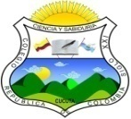
COLEGIO REPUBLICA DE COLOMBIA
SIGLO XXI
TALLER DE REPASO DE CIENCIAS NATURALES | NOMBRE : | GRADO:
TALLER DE REPASO DE CIENCIAS NATURALES | DOCENTE DEL ÁREA:  MILENA SUAREZ | FECHA :

- PREGUNTAS DE SELECCIÓN MÚLTIPLE CON ÚNICA RESPUESTA
- Las preguntas de este tipo constan de un enunciado y de cuatro posibilidades de respuesta, entre las cuales usted debe escoger la que considere correcta.
1. El esqueleto es:

- Un conjunto de todos los huesos del cuerpo.
- Es un conjunto de números
- Es un conjunto de músculos
- B y c son correctas

2. Las funciones del esqueleto son:

- Sostener y dar forma al cuerpo
- Proteger los órganos internos como el cerebro y el corazón.
- Servir de anclaje para los músculos
- Todas las anteriores.

3. Componentes del esqueleto está formado por:
- Columna vertebral, sales minerales y gases.
- Gases ,huesos y vertebras
- Columna vertebral, huesos, cartílagos
- Ninguna de las anteriores.

4. Los músculos voluntarios son los que se mueven cuando:

A. Sin que nosotros lo controlemos
B.Nosotros queremos
C. Rápidamente
D. no tiene ningún movimiento.

5. Los músculos involuntarios son aquellos que se mueven:
A. Sin que nosotros lo controlemos
B.Nosotros queremos
C. Rápidamente
D. no tiene ningún movimiento

6-los alimentos se clasifican en:

- Alimentos conservadores, alimentos productivos y alimentos energéticos.
- Alimentos procesados, alimentos minerales y alimentos formadores.
- Alimentos constructores, alimentos energéticos, alimentos reguladores.
- Ninguna de las anteriores.
7. De donde provienen los alimentos:

A. Origen animal, origen vegetal, origen mineral.
B. reguladores, formadores y constructores.
- De las plantas, del hombre y los objetos.
D .Ninguna de las anteriores.
8. El sistema óseo está conformado por:
A.205 huesos
B.206 huesos
C.207 huesos
D.208 huesos
9. el sistema circulatorio está formado por:

- Traquea, esófago, corazón.
- Vasos capilares, páncreas y estomago.
- Tráquea ,pulmones, bronquios
- Corazón, vasos capilares y sangre.
10 .El sistema respiratorio está formado por

- Tráquea, esófago, corazón.
- Vasos capilares, páncreas y estomago.
- Fosas nasales, Tráquea, bronquios, bronquiolos y pulmones.
- Corazón, vasos capilares y sangre.
11. La materia es todo aquello:
- Ocupa un lugar en el espacio.
- No ocupa un lugar en el espacio.
- Es una sustancia.
- Ninguna de las anteriores.

2. Complete:

1. Nombra dos músculos voluntarios:

2. Nombra dos músculos involuntarios:

3. ubico las partes del sistema digestivo:
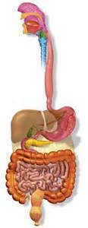

4. Represento con un dibujo los estados del agua
Solido | Liquido | Gaseoso
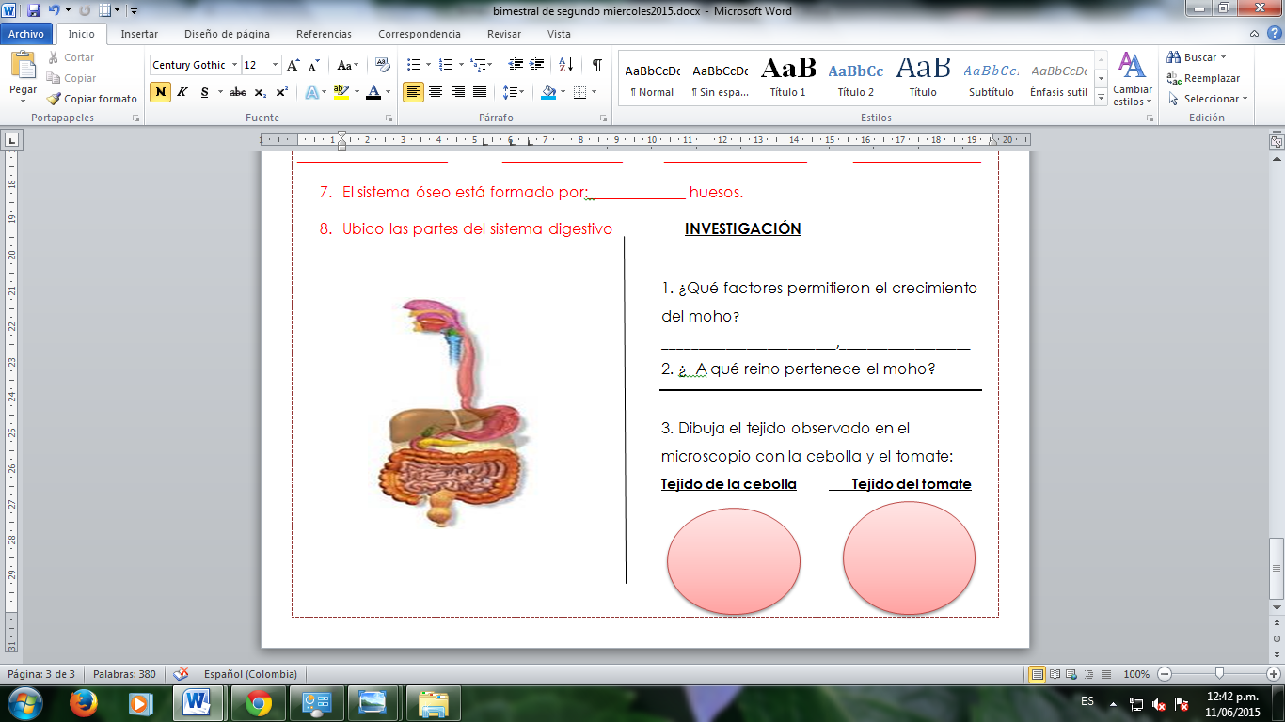
5. Represento un dibujo del estado de la materia
Solido | Liquido | Gaseoso | Plasma

6 .DIBUJA:
ALIMENTO DE ORIGEN NATURAL

ALIMENTO DE ORIGEN ANIMAL

ALIMENTO ENERGETICO

ALIMENTO CONSTRUCTOR

